A voce rivolta (1991)

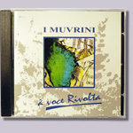

AGFB Productions
1. A voce rivolta
2. Dumanda
3. A tè Corsica
4. Mi manca
5. Brame
6. Paghjella
7. A to vita
8. Di
9. Una antra matina
10. Parte
11. A pena cum’è tè
12. A morte di Filicone
13. Tra more è campà
14. Tu dici o mà

